Fiche Situation Problème : étude énergétique d’un véhicule

Problématique : voiture essence peu polluante ?

Au palmarès 2018 des voitures essence peu polluantes, on trouve en première place un véhicule qui consomme 3,60 L d’essence pour 100 km parcourus.

Question : montrer que l’étiquette énergétique correspondant à ce véhicule est l’étiquette A.

Document 1 :
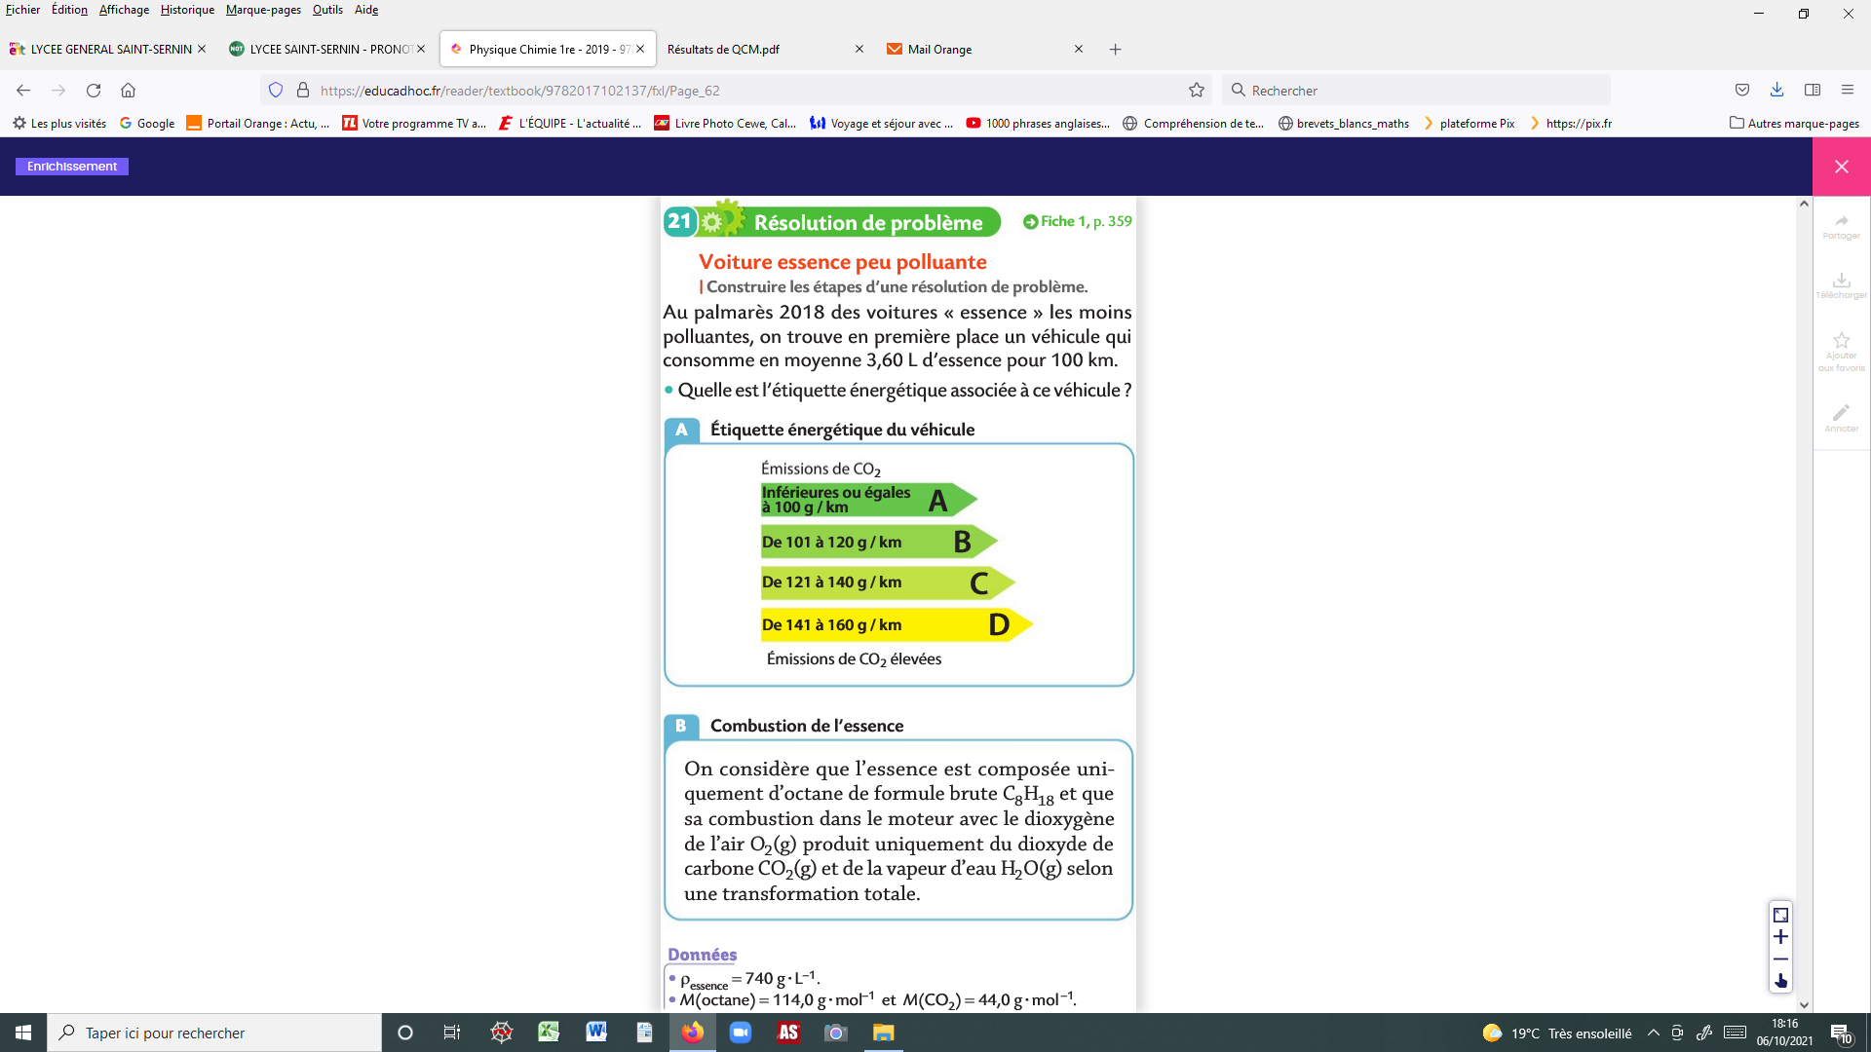

Document 2 :

La combustion de l’essence dans le moteur avec le dioxygène de l’air produit du dioxyde de carbone et de l’eau sous forme gazeux. Cette transformation chimique est totale.

Données :
- l’essence est assimilée à l’octane de formule brute C₈H₁₈
- M(octane) = 114,0 g.mol⁻¹ ;
- Densité de l’octane : d = 0,703
- M(CO₂) = 44,0 g.mol⁻¹.

Parcours de résolution différenciés :

- Parcours A : aucune question intermédiaire ; vous répondez à la question posée en vous servant des différents documents et en construisant vous-même le questionnement nécessaire pour répondre à la question posée.

- Parcours B : vous disposez ci-dessous de quelques questions auxquelles vous devez répondre pour vous aider à résoudre le problème posé.

Aides à la résolution pour le parcours B

1/ Pour déterminer la concentration en vert de malachite restant, tracer la courbe adéquate puis l’utiliser pour déterminer la concentration C(VM).
2/ Pour déterminer la masse de vert de malachite restant :
- Calculer t(VM)
- Utiliser une donnée de l’énoncé puis en déduire la masse de malachite restant
3/ Répondre au problème posé.

- Parcours C : vous disposez de l’ensemble des questions intermédiaires qui vous indiquent le cheminement que vous devez suivre pour résoudre le problème posé.

Aides à la résolution pour le parcours C

1/ Pour déterminer la concentration en vert de malachite restant :
- Déterminer la concentration des solutions filles
- Tracer la courbe d’étalonnage A en fonction de C
- Déterminer graphiquement la valeur de la concentration en vert de malachite restant

2/ Pour déterminer la masse de vert de malachite restant :
- Calculer la concentration en masse en vert de malachite restant
- Calculer le volume du bassin
- En déduire la masse de malachite restant

3/ Déterminer la masse de charbon actif nécessaire puis déterminer le nombre de sacs nécessaires.

Compétences/capacités travaillées au cours de cette activité

Compétences | Capacités
S’approprier | - Extraire et exploiter des informations  - Identifier une question scientifique.
Analyser | - Proposer une stratégie de résolution.
Réaliser | - Tracer et exploiter un graphe  - Exploiter un tableau  - Reconnaître et utiliser la proportionnalité  - Convertir  - Utiliser des outils de traitement de données
Valider | - Interpréter des résultats.
Communiquer | - Exprimer un résultat (expression littérale de la grandeur – unité– CS).  - Rédiger une solution.  - S’exprimer correctement à l’oral
Être autonome /  Travailler en équipe | - S’autoévaluer  - Collaborer

